Цыдыпова Е.В.
Учитель английского языка МБОУ «Хоронхойская СОШ»
Сценарий к открытию клуба «День Гиннеса »
Цели:
- Популяризация школьного клуба английского языка
- Развитие умения устной иностранной речи (награждение и анкетирование на английском языке)
Ведущий: Добрый день дорогие гости и резиденты нашего клуба.
Осенью прошлого года в нашей любимой школе появился новый клуб по интересам, в который с удовольствием вступили ребята, заинтересованные в изучении английского языка и просто те, кому нравится весело и с пользой проводить время.
На сегодня клуб говорящих по-английски насчитывает более 60 резидентов. Это ученики 6-11 классов. У клуба появилось название «English-speaking Planet» - коротко ESP. в переводе – планета говорящих по-английски.
У нашего клуба есть девиз : “All people smile in the same language”
Он означает: все люди улыбаются на одном языке.
Для нас это значит, что независимо от языка, на котором мы говорим, страны и региона, в котором мы живем, цвета кожи и различий в вере, люди, которые делают добрые дела и относятся с любовью и уважением ко всем окружающим; делают одно большое доброе дело, преследуют одну цель, а значит и говорят на одном языке.
Ведущий 2: Постой но зачем это все нам школьникам? Что конкретно мы должны делать?
Ведущий 1: Основная задача клуба – научить всех английскому языку. И ты, наверное, согласишься, что лучше всего это сделать весело, задорно, интересно.
Ведущий 2: да, верно. Собираться веселой компанией, устраивать праздники и узнавать много нового об обычаях и праздниках в стране изучаемого языка – понравилось и нам.
Музыкальный НОМЕР
Ведущий 1: Как известно: делу время – потехе час. Вот так и у нас. За это время в клубе сделано немало полезного. Так, например, началась весенняя акция в поддержку ЗОЖ «I’m breaking the habits tonight » - это движение направлено на борьбу с вредными привычками учеников школы.
Еще все наши ребята активно принимали участие в оформлении кабинета английского языка, за что им огромное спасибо!
Ведущий 2: здорово! Недавно в клубе появился интересный рейтинг. Там каждому классу выставлена оценка за общую успеваемость на английском языке. Названы лучшие ученики: Лучший ученик – Улюшева Аня, Замбалаева Катя, Костенко Лена, Алексеева Настя.
Вед1: такие же итоги будут и за этот месяц. Есть к чему стремиться.
Музыкальный НОМЕР
Вед1: Сегодня, как мы все уже поняли, происходит официальное открытие нашего сообщества. И мы рады представить вам структуру клуба. ESP организован по принципу построения власти где? Ну, конечно же в Англии!
У нас есть свой парламент, состоящий из 2-х палат. Верхней и нижней.
(огласить списки, назвать председателей палат). А также министерства и ведомства (перечислить министров и замов.)
Ну, и как моно представить англию без королевы. Внимание, королева клуба English-speaking Planet – Бышенко Катя.
Ведущий 2: ну и ну!!! И чем все эти ребята занимаются?
Вед1: у каждого свои обязанности и дела. Рисуем, поем, танцуем, ухаживаем за растениями, поддерживаем чистоту в кабинете. И просто хорошо проводим время.
Музыкальный НОМЕР
Вед2: А что это за странный день Гиннеса о котором всю неделю говорят?
Вед1: День Гиннеса Это шуточный конкурс. Смотрел церемонию вручения Оскара? Так вот и мы сегодня будем раздавать всевозможные звания и признавать кого-то самым-самым. Вот ты например, можешь стать самой___________.
Вед2: Кажется я начинаю понимать зачем мы голосовали тогда!
Вед 1: вот именно, нам заранее были розданы списки номинаций и возможные победители. Специальная комиссия подвела итоги, которые скоро будут озвучены.
Награду на звание ____________вручает _____________________
Вручение наград.
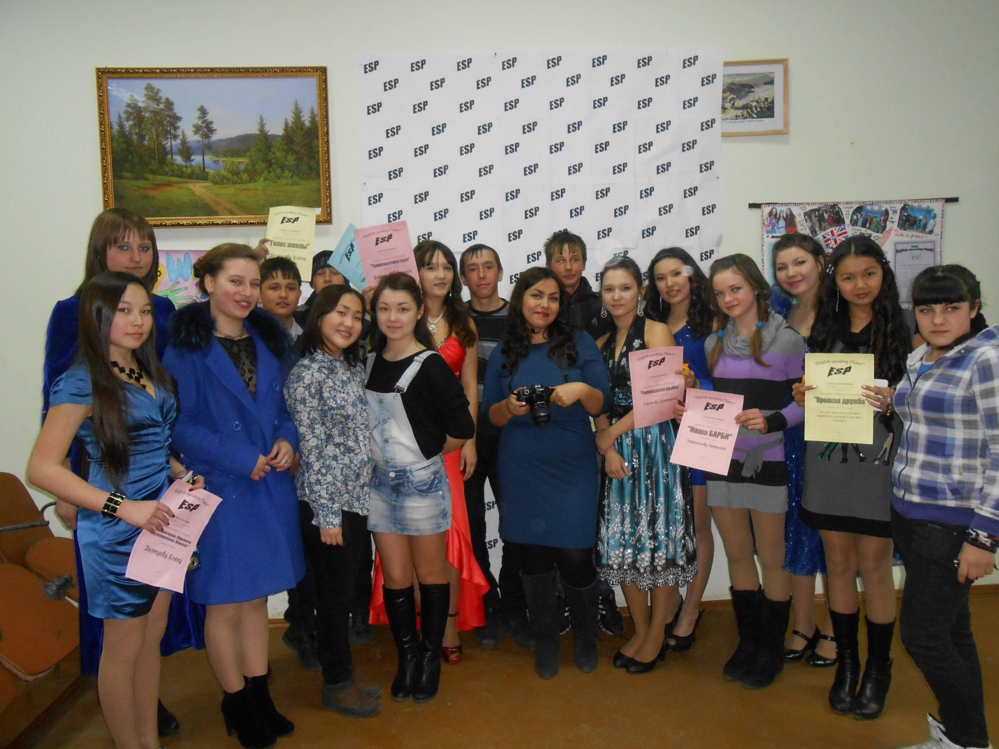

Вед1: вы спросите что теперь делать с этими наградами? Ответ прост! Гордо носить это звание до нового дня Гиннеса в следующем году.
А теперь звучит гимн нашего клуба!
See you again! Have a nice day!!!!

